1. Общие положения
Целью курсовой работы по дисциплине «Маркетинг в отраслях хозяйственной деятельности» является закрепление полученных теоретических знаний, развитие умения практически оценивать ситуации, делая объективные и аргументированные выводы, грамотно формулируя предложения по принятию эффективных маркетинговых решений.
Выполнение курсовой работы по дисциплине «Маркетинг в отраслях хозяйственной деятельности» является важнейшим этапом учебного процесса в системе подготовки бакалавра менеджмента по направлению 080500 «Менеджмент». Студент, заканчивающий бакалавриат, должен знать функции и методы маркетинга, владеть методиками сбора и обработки информации по изучению конъюнктуры рынка, выработке и реализации ценовой и коммуникационной политики.
Основное требование при выполнении курсовой работы – увязать теоретические вопросы с практической деятельностью отдельных промышленных фирм и различных коммерческих структур на товарном рынке.
Курсовая работа является одной из форм самостоятельной работы студента, результаты которой он защищает. Положительный результат при этом является основанием для допуска к зачету по дисциплине Маркетинг в отраслях хозяйственной деятельности».

2. Требования, предъявляемые к курсовой pаботе
Курсовая работа должна содержать теоретический и практический материал по отдельным направлениям маркетинговой деятельности, в которой могут быть рассмотрены вопросы использования маркетинга в деятельности промышленных, торговых, сбытовых организаций и некоммерческих структур.
Курсовая работа должна выполняться на конкретных материалах о деятельности фирм, торговых, посреднических структур за 3 - 3 последних года и содержать элементы самостоятельных исследований.
При оформлении курсовой работы должны быть выполнены следующие требования:
- курсовая работа должна содержать титульный лист, план работы, список использованной литературы, приложения;
- страницы должны быть пронумерованы. В приложениях страницы не нумеруются. Иллюстрации, рисунки, чертежи, графики, фотографии, которые приводятся по тексту работы, следует нумеровать;
- приложения оформляются как продолжение работы и располагаются в порядке появления ссылок на них в тексте;
- при использовании литературных источников в тексте следует делать соответствующие ссылки;
- в списке использованной литературы указываются фамилии и инициалы авторов, название работы, место издания, издательство и год издания, приводятся названия статей, журналов, год и номер издания.
Курсовая работа проверяется преподавателем, результаты проверки отражаются в рецензии.
Если заключение преподавателя является положительным, то работа допускается к защите. В случае отрицательной рецензии работа возвращается на доработку с последующим представлением на повторную проверку.

3.1. Введение
Курсовая работа должна включать введение, основную часть и заключение.
Во введении дается краткое описание места и роли маркетинга в структуре организации, работающей на современном рынке. Характеризуется современное состояние развития теории и методологии маркетинга, его социально-экономическая сущность. Указываются цель и задачи работы, объект исследования.
Основная часть курсовой работы должна содержать вопросы, предусмотренные в плане (разделы 3.2.1 – 3.2.7), и выдержать приведенную ниже структуру:
- в начале любого раздела описываются теоретические положения, раскрывающие сущность рассматриваемого вопроса, выполняется анализ собранных материалов, характеризующих результаты деятельности объекта исследования;
- в расчетной части можно приводить формулы, нормативные материалы, необходимые для обоснования отдельных положений работы;
- в конце раздела необходимо сформулировать выводы по результатам исследования.
Основную часть работы следует иллюстрировать таблицами, диаграммами, фотографиями, проспектами и другими материалами.

3.2.1. Организационная структура службы маркетинга
Эффективность управления маркетингом означает такие организацию системы сбора информации, проведения исследования рынка, организацию рекламы, сбытовых операций и обслуживания, которые обеспечили бы максимум результатов (прибыль, объем продаж, доля рынка и т. д.) при минимальных затратах.
В курсовой работе должны быть показаны различные ориентации маркетинговых подразделений организации: по функциям, товарам, рынкам, покупателям в зависимости от масштабов производства, места расположения организации, группы товаров, учтены геополитические, социальные, экономические, национальные факторы.
Из многочисленных схем построения организационных структур службы маркетинга наибольшее распространение имеют структуры функциональной, товарной, региональной и структурной ориентации. Каждая из этих структур имеет наиболее рациональное применение для определенных условий развития организации, но в то же время характеризуется и некоторыми недостатками, снижающими эффективность функционирования структуры.
В связи с этим на практике наблюдается комбинирование различных типов организации построения службы маркетинга при обязательном соблюдении следующих требований:
- соответствие масштабов маркетинговой службы степени ее эффективности и объему продаж;
- обеспечение гибкости, мобильности, адаптивности структуры;
- соответствие структуры специфике ассортимента производимой продукции;
- относительная простота организационной структуры;
- централизация стратегического управления в специальных подразделениях на высшем уровне руководства;
- соответствие организационной структуры числу и объему рынков сбыта и их характеристикам.
В соответствии с перечисленными требованиями в курсовой работе необходимо:
- обосновать выбор типа организационной структуры с указанием взаимосвязи и взаимоподчиненности ее основных элементов;
- отметить достоинства и недостатки выбранной структуры;
- установить численность службы маркетинга;
- разработать типовое положение о службе маркетинга, т.е. охарактеризовать цели ее создания, функции, права, обязанность, ответственность;
- сформировать общие требования к работникам службы маркетинга;
- привести должностную характеристику работника одного из отделов (маркетинговых исследований, планирования нового товара, сбыта, ФОССТИС и т. д.). Служебная инструкция при этом должна быть составлена согласно схеме, приведенной на рисунке 1.
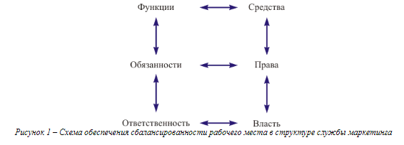
Практически весь комплекс функций маркетинга подчинен конкурентной борьбе на уровне многочисленных свойств и качеств товара, цены и других экономических инструментов и рычагов. Вот почему службе маркетинга необходимо четко представлять и эффективно использовать весь комплекс таких средств с учетом специфики деятельности организации и складывающейся рыночной ситуации, формируя собственный банк данных о конкурирующих товарах и фирмах.
В курсовой работе следует определить структуру информации, которую необходимо иметь хозяйствующему субъекту для принятия эффективных маркетинговых решений. С этой целью должны быть предложены формы двух документов: фирменного и товарного досье.

3.2.2.1. Фирменное досье
Документ должен содержать перечень сведений, которыми необходимо располагать организации для разработки собственной рыночной стратегии.
К таким сведениям, например, относятся:
- общие данные об организации (наименование, правовой статус, филиалы, число занятых, уровень менеджмента и т. д.);
- финансовое положение (активы, ликвидность, задолженность и т. д.);
- характеристика НИОКР и производства (расходы на НИОКР, сырьевая база, поставщики, лицензионная торговля, производственные мощности, оборудование и т. д.);
- сведения о коммерческих позициях организации (на внутреннем рынке, основные конкуренты, рекламная деятельность, сбытовая и сервисная сеть, условия платежа и т. д.).

3.2.2.2. Товарное досье
Документ должен содержать перечень сведений, которыми необходимо располагать организации для разработки собственной товарной политики.
К таким сведениям, например, относятся:
- модификации товара и их технико-экономические показатели;
- материалы, используемые при создании продукции, в том числе дефицитные;
- основные потребительские сегменты;
- технология производства;
- правовые факторы (сертификация, патентная защита) и другие сведения.
Аккуратное ведение и оперативное обновление указанных в п.3.2.2.1 и п.3.2.2.2 документов дают реальную возможность в осуществлении мониторинга товарной и фирменной динамики на основе подготовленной аналитической базы исследования и прогнозирования конкурентов.
В курсовой работе следует представить как можно более полный перечень информации, которую должны содержать указанные документы.

3.2.3. Характеристика конкретной организации
Используя приведенные в п.3.2.2.1 и п.3.2.2.2 сведения, в курсовой работе следует привести производственно-экономическую характеристику организации, товары которой будут рассматриваться в ходе дальнейшего исследования: название организации, виды ее деятельности, характеристику выпускаемой продукции (производимых работ, оказываемых услуг, выполняемых функций), схему производственной структуры, таблицу основных технико-экономических показателей и выполнить анализ результатов деятельности организации за последние 2 года и т.д.
Особое внимание следует уделить вопросам торговой марки, фирменного знака, характеристике имиджа и популярности субъекта хозяйственной деятельности, выбранного в качестве объекта исследования.

3.2.4. Описание товара (услуги)
В связи с тем, что любое маркетинговое исследование не может быть целенаправленным без указания того, какой товар производить, необходимо провести анализ целесообразности выпуска соответствующего товара. Перечень вопросов, на которые следует ответить в ходе исследования, приведен ниже.

3.2.4.1. Трехуровневый анализ товара
При проведении исследования товар в первую очередь оценивается как потребительная ценность, т.е. найдут ли заложенные в продукции свойства и качества спрос на рынке.
В подавляющем большинстве потребности удовлетворяются товарами - изделиями, каждое из которых характеризуется тремя основными свойствами:
- предназначается для удовлетворения определенных потребностей;
- производится некоторыми производителями для продажи;
- приобретается потребителем посредством покупки по свободной рыночной цене.
Товары принято делить на потребительские товары и товары производственного назначения
Под услугой понимается некоторый комплекс работ, выполняемых производителем в целях удовлетворения потребностей лица или организации, который, не имея вещного, натурального содержания, проявляется либо как некоторая материализованная форма в виде изделия, либо как тот или иной полезный эффект.
В соответствии с данными определениями необходимо выполнить трехуровневый анализ выбранного к исследованию товара по следующему алгоритму.
I уровень. Описание сущности товара или услуги.
На этом уровне необходимо привести наименование изделия, его спецификацию, назначение и область применения. Этот анализ желательно выполнить с позиции потребителя, т.е. какая потребность (желание) удовлетворяется с помощью товара.
Например: с помощью пылесоса удовлетворяется потребность в избавлении квартиры от пыли, с помощью холодильника - потребность в свежей пище, с помощью одежды - потребность в еде и комфорте.
В курсовой работе следует привести цепочки основных и индуцированных потребностей, которые можно удовлетворить с помощью товара.
Например: такая основная потребность человека как потребность в тепле и комфорте привела к появлению одежды, а создание средств для очистки одежды, т.е. индуцированная потребность, порождено вторичной потребностью человека, появление которой предопределено удовлетворением основной потребности.
II уровень. Описание фактического товара или услуги.
На этом уровне следует привести технические, эстетические и другие показатели качества товара, описав его “анатомию” в виде иерархической структуры - “дерева качества”.
Построение “дерева качества” следует вести с учетом общепризнанных групповых показателей качества, к которым относятся:
- технические показатели, характеризующие технический уровень продукции, ее свойства (надежность, долговечность, технологичность, безотказность, ремонтопригодность и. т. п.);
- показатели назначения, характеризующие технические свойства изделия (пассажировместимость, грузоподъемность, скорость, мощность, объем перерабатываемой информации в единицу времени, габаритные размеры и т. п.);
- эргономические показатели, характеризующие продукцию с точки зрения ее соответствия особенностям человеческого организма (освещенность, токсичность, запыленность, шумность и т. п.);
- эстетические показатели, характеризующие внешнюю форму изделий (выразительность, эмоциональность, привлекательность и т. п.);
- экологические показатели, характеризующие соответствие продукции требованиям по защите окружающей среды (содержание вредных примесей в отработанных веществах, выброс вредных веществ в атмосферу и т. п.).
Примером построения “дерева качества” является приведенная на рисунке 2 структурная схема показателей качества мужских наручных часов.
III уровень. Описание добавленного товара или услуги.
На этом уровне следует описать все те услуги, которые еще можно предложить покупателю, кроме товара, например: предпродажное и предпродажное обслуживание, гарантии, страхование, консультации и т. п.

3.2.4.2. Уровень конкурентоспособности продукции на рынке
Оценку конкурентных свойств товара (услуги) следует производить очень тщательно, так как результаты анализа оказывают решающее влияние на разработку сбытовой и ценовой стратегии маркетинга. При этом следует придерживаться следующего алгоритма.

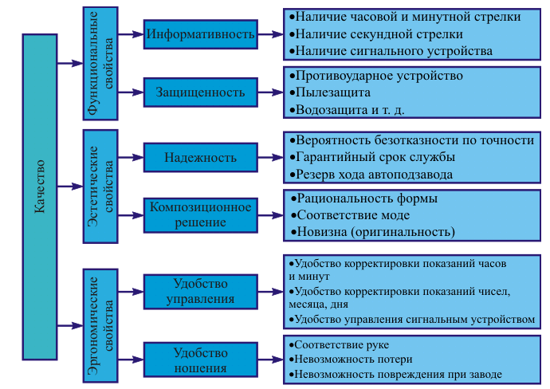
Рисунок 2 – Фрагмент “дерева качества”
- Необходимо определить набор покупательских предпочтений, т.е. выделить те свойства изделия, на которых концентрируется внимание покупателей при приобретении товара. Для реализации этой цели возможно:
1.1. Использовать “кабинетный метод” изучения рынка, т.е. воспользоваться официальными источниками [13], которые позволят выявить основные признаки, формирующие спрос на товар. Анализируемую информацию следует дать в виде таблицы, в которой по вертикали расположить товары (услуги), а по горизонтали - сравнительные оценки их свойств в какой-либо шкале.
Пример использования «кабинетного метода» изучения рынка приведен в таблице 1.
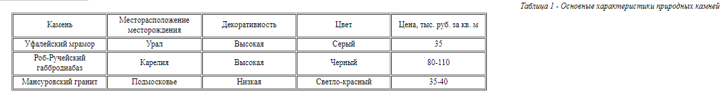
1.2. Использовать метод анкетирования, когда проводится опрос потенциальных потребителей с целью выявления конкурентных преимуществ товара.
В курсовой работе должна быть приведена составленная студентом анкета и описана процедура опроса (рассылка адресной информации, проведение информационного мероприятия, прямой выход на покупателя).
Анкета обязательно должна иметь преамбулу, перечень задаваемых респонденту вопросов, заключение.
В качестве респондентов можно привлечь студентов группы.
- Необходимо сопоставить рассматриваемый товар по выявленным потребителями предпочтениям с имеющимися на рынке аналогами:
- продукцией ближайшего конкурента;
- лучшими отечественными образцами;
- лучшими зарубежными образцами.
Сравнительный анализ можно провести:
- экспертным путем, используя матрицу предпочтения, методика составления которой приведена в [11] (практическое занятие 3);
- расчетным путем, учитывая технические характеристики товара и его экономические показатели, дающие стоимостную оценку затрат покупателя, связанных с приобретением и использованием конкретной продукции. Эти затраты называют ценой потребления продукции (С), которую рассчитывают по формуле:
С = С₁ + С₂ + С₃ + С₄ + С₅ + С₆ + С₇ + С₈ + С₉ ,
где
С₁ - цена изделия, руб.;
Затраты, руб. на:
С₂ - транспортировку изделия;
С₃ - его установку;
С₄ - эксплуатацию;
С₅ - ремонт;
С₆ - техническое обслуживание;
С₇ – затраты на обучение персонала;
С₈ - налоги;
С₉ - страховые взносы.
Методика расчета индекса конкурентоспособности приведена в [11] (практическое занятие 2).
Результатом выполнения п. 2 настоящего раздела должны быть:
- индекс конкурентоспособности по техническим параметрам;
- индекс конкурентоспособности по экономическим параметрам;
- сводный индекс конкурентоспособности, показывающий степень привлекательности товара для покупателя.
Результаты расчетов должны содержать выводы о конкурентоспособности изделия.
- Привлекательность товара для продавца заключается в чистой выручке, которая равна разнице между контрактной ценой и расходами на продажу и прочими расходами. Экономическую целесообразность продажи единицы продукции показывает величина удельного эффекта (Э_{уд}):
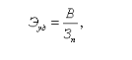
где
В - чистая выручка от продажи, руб.;
З_{п} - полные затраты на производство продукции и ее транспортировку, руб.

3.2.4.3. Жизненный цикл товара
Каждый товар имеет собственный жизненный цикл обращения или присутствия на рынке, период определенной рыночной устойчивости, и рано или поздно вытесняется с рынка другим, более совершенным или более дешевым товаром.
От стадии жизненного цикла товара зависят объемы прибыли и общих капиталовложений, величина расходов на маркетинг и рекламу, уровень конкуренции, цена товара, поведение покупателей и их отношение к товару и т. д.
В курсовой работе должны быть приведены кривые:
- жизненного цикла товара (ЖЦТ) – ряд 1 (рисунок 3) - с характеристикой отличительных особенностей каждой стадии: внедрения, роста, зрелости, насыщения, спада. Более детально в соответствии с критериями, указанными в таблице 2 [10], следует описать ту стадию жизненного цикла товара, которая характерна для рассматриваемого изделия;
- изменения получаемых объемов прибыли при реализации товара – ряд 2 (рисунок 3).
Пример построения указанных кривых приведен на рисунке 3.
Таблица 2 - Основные характеристики ЖЦТ: стадия зрелости
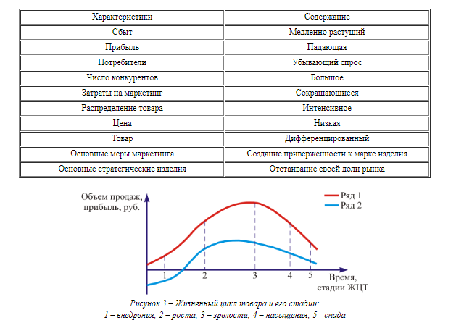
Ассортиментный набор выпускаемой организацией продукции подразделяется на:
- виды - конечный продукт производственного цикла (грузовые, легковые автомобили);
- подвиды - конечный продукт для определенной категории покупателей (грузовые автомобили различной грузоподъемности);
- модификации - более детализированная товарная классификация (автомобиль “форд-эскорт”, аналогичный “ВАЗ-2108” имеет 21 модификацию, причем покупателю предлагается 7 различных комплектаций по оборудованию и отделке, 17 цветов окраски модели).
Следует учесть также, что ассортиментная стратегия может строиться по следующим принципам:
- товарная дифференциация - организация выделяет свои товары как особые, отличные от аналогичных изделий конкурентов (качество сырья, технологические преимущества и т. д.);
- узкая товарная специализация - работа организации на относительно узком сегменте рынка, при ограниченном сбыте по ряду причин;
- товарная диверсификация - расширение деятельности организации за счет производства большого, не связанного друг с другом, числа товаров и услуг;
- товарная вертикальная интеграция - освоение организацией производства товара по всей технологической цепочке.
В соответствии с этим в курсовой работе необходимо:
- определить место рассматриваемого товара в матрице товарного ассортимента, предложенной Бостонской консультативной группой (рисунок 4);
- предложить исправления реализации ассортиментной политики;
- сформировать стратегию по отношению к товару (внедрение на рынок, расширение рынка, развитие товара, диверсификация);
- вписать рассматриваемый товар в матрицу Ансоффа (рисунок 5).
Выполнение каждого из указанных пунктов должно быть обосновано.
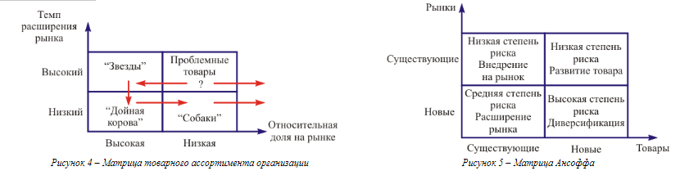
В связи с тем, что с течением времени в соответствии с ЖЦТ товар может менять свое место в матрице, представленной на рисунке 5, в работе следует оценить перспективность выпускаемого изделия. С этой целью рассчитать индекс сохранения товара (I_{c}):
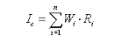
где
W_{i} - вес i - го критерия (ΣW_{i} = 1);
R_{i} - рейтинг оцениваемого товара по i - му критерию;
n - количество рассматриваемых критериев.
Значения W_{i} и R_{i} устанавливаются экспертным путем: величина W_{i} отражает либо мнение студента, либо мнение опрошенных респондентов; величина R_{i} устанавливается по оценочной шкале, приведенной в таблице 3. Чем ближе I_{c} к 1, тем выше степень сохранения рассматриваемого товара при прочих равных условиях.
После расчета индекса сохранения товара следует построить кривую ЖЦТ в зависимости от установленной стратегии товарного ассортимента организации согласно рисунку 6.
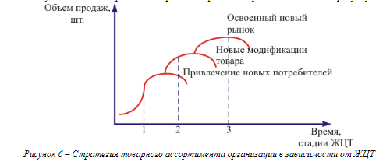
Неотъемлемой частью общей товарной политики и планирования нового продукта в системе маркетинга является разработка упаковки изделия. Упаковка играет защитную роль, обеспечивает сохранность товара, имеет существенное коммуникационное и стимулирующее сбыт продукции значение.
Например, практиками установлено, что активный сбыт находят духи в более привлекательных и зрительно объемных флаконах с большими крышками.

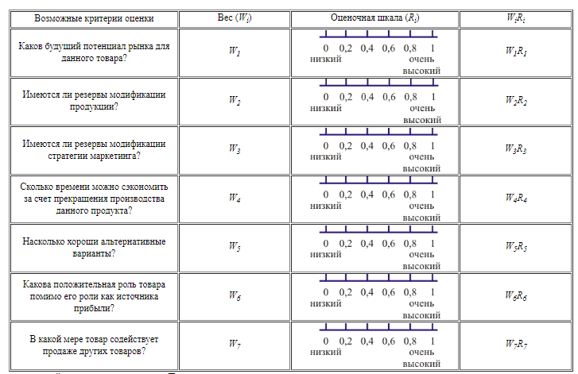
В связи с отмеченным, в курсовой работе следует привести разработанный вариант упаковки товара. При этом необходимо учесть, что:
- дизайн упаковки должен быть в гармонии с самим товаром, требованиями потребителей, разработанной в п. 3.2.4.4 маркетинговой ассортиментной стратегией и фирменным стилем организации, описанным в п. 3.2.3;
- на конкретном рынке действуют определенные нормы стандартов и унификации;
- размер, цвет, форма упаковки и выбранный упаковочный материал должны способствовать росту объема продаж.
Все предложения по оформлению товара должны быть обоснованы.

3.2.5. Изучение и анализ условий рынка
Изучение многообразных факторов, оказывающих влияние на состояние рынка, дает возможность оценки отношений между производителями и потребителями товаров на конкретном рынке, определения условий формирования и развития спроса и предложения в исследуемый период и на перспективу. От того, насколько тщательно изучены конъюнктурообразующие факторы, зависят время, в течение которого предприятие сможет удержать свои позиции на рынке, а также эффективность долгосрочной стратегии хозяйствующего субъекта.

3.2.5.1. Общее описание рынка
Важнейшим этапом анализа рынка является изучение спроса и предложения на исследуемый товар. С этой целью рассчитываются характеристики объемов рыночного спроса, предложения и емкости рынка.
Объем рыночного спроса выражается в натуральных и (или) стоимостных показателях и равен количеству товаров или услуг, которые будут куплены в определенном регионе определенной группой потребителей.
Текущий спрос можно представить в виде общего количества конкретной продукции, покупаемой по определенной цене на определенном рынке за конкретный период времени (обычно за 3 - 5 лет).
Максимально возможный спрос на данном рынке оценивается с помощью показателя емкости рынка. Прогнозирование спроса должно содействовать выработке политики в области производства изделия, удовлетворения потребности, упорядочения торговых потоков.
При выполнении анализа предложения товара на рынке важное значение имеют следующие показатели:
- количественная оценка применения конкретного товара;
- структура организации;
- степень обновления ассортимента;
- технико-экономические характеристики новых товаров;
- уровень цен на товары различных модификаций;
- доля рынка организации и ее конкурентов;
- оценка перспектив развития организации с учетом развития товарного рынка.
Количественную оценку предложения можно сделать с помощью статистических данных о производстве и импорте товаров, которые можно найти в отраслевых статистических публикациях.
В связи с отмеченным в курсовой работе необходимо:
- привести статистический ряд спроса на изучаемый товар;
- построить кривая спроса (используются фактические данные по материалам практики, либо информация, полученная из периодической печати);
- привести оценку эластичности спроса на товар (эластичности спроса по цене и по доходу);
- рассчитать краткосрочную прогнозную оценку спроса по методу скользящей средней или с помощью метода экспоненциального сглаживания.
При использовании метода скользящей средней следует помнить, что ожидаемое значение спроса в следующем месяце f(T + 1) равно среднеарифметическому спросов D(T) последующих шести месяцев, т.е.
где
Т - исследуемый месяц;
(Т + 1) - последующий месяц;
(Т - 1) - предыдущий месяц.
Среднюю скользящую для четырех значений можно рассчитать по формуле:
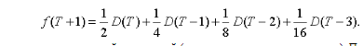В случае усреднения значений спроса по большему числу точек (12 и более) следует использовать метод средней взвешенной (экспоненциального сглаживания). Прогнозная оценка текущего месяца f(T) определяется с учетом прошлого прогноза текущего месяца f(T-1) по формуле:
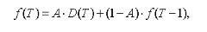
где
А - показатель скорости адаптации и старения данных или константа экспоненциального сглаживания. (А = 0,2 при периоде 9 - 12 месяцев).
Пример. При спросе текущего месяца D(T) = 60, f(T - 1) = 70, A = 0,2 прогнозная оценка спроса равна:
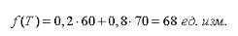

3.2.5.2. Сегментирование рынка
Определение текущего действительного спроса для всего рынка, его количественных и качественных характеристик дополняется определением его структуры, т.е. сегментированием рынка.
Разбивка рынка на сегменты необходима для планирования стратегии сбыта в соответствии с параметрами того или иного сегмента, когда к товару или услуге предъявляются неодинаковые требования и для каждого из них требуются отдельные комплексы маркетинга.
Используемые принципы сегментирования рынка зависят от вида изделия, наличия информации и выбираются в каждом конкретном случае. Эффективность работы по сегментированию рынка зависит от того, насколько выделенные сегменты оказываются пригодными для проведения целенаправленных мероприятий по повышению эффективности менеджмента.
Конечная цель процедуры сегментирования - выделение таких групп потребителей, спрос со стороны которых на продукцию организации будет расти. Наиболее удачный итог сегментирования - выявление сегментов с невысокой конкуренцией и положительной динамикой спроса. В этом случае у организации появляется перспективный целевой рынок, на освоении которого целесообразно сосредоточить усилия.
Процедуру сегментирования рынка лучше всего проводить в три этапа:
- «разбить» потребителей на определенные однородные группы по какому-либо признаку или группе признаков; оценить каждую группу потребителей по величине потенциального объема потребления продукции, платежеспособности и установить перспективность каждого выделенного сегмента рынка;
- определить основных потребителей изделий в каждом сегменте (необходимо выявить тех потребителей или те группы потребителей, которым организация должна уделять внимание при разработке комплекса маркетинга, и также тех потребителей, обслуживание которых ведет к убыточности организации или к другим негативным последствиям);
- подробно описать выбранные рыночные сегменты, ответив на вопросы: Где в настоящее время продаются товары или услуги, которые предлагаете Вы? Почему эти товары могут купить? Кто еще занимается такой же продажей?
По итогам этих ответов следует составить перечень наиболее перспективных потребителей в выбранном сегменте и определить, на чем основана заинтересованность организации в обслуживании этих потребителей (например, по уровню доходности), чем для них привлекательны изделия организации (по цене, качеству и т. д.).
При выполнении первого этапа сегментирования рынка можно рекомендовать следующие факторы:
- Географические: регион, административное деление, численность и плотность населения (город, пригород, местность), климат.
- Демографические: возраст, пол, размер семьи, семейное положение, уровень дохода, виды профессий, уровень образования, религия, раса, национальность.
- Психографические:
  - социальный слой: неимущие, среднего, более высокого, высокого или очень высокого достатка;
  - стиль жизни: богемный, элитарный, спортивный и т. д.;
  - личные качества: амбициозность, авторитарность, импульсивность, стадный инстинкт и т.д.
- Поведение:
  - степень случайности покупки: приобретение товара обычно носит случайный характер; приобретение товара иногда носит случайный характер;
  - поиск выгод: поиск на рынке изделий высокого качества, хорошего обслуживания, более низкой цены;
  - статус постоянного клиента: отсутствие такого статуса, наличие такого статуса в прошлом, потенциальный постоянный клиент, приобретающий изделие в первый раз, постоянный клиент;
  - степень нуждаемости в продукте: нужен постоянно, нужен время от времени, никогда не требуется;
  - степень лояльности к организации или изделию: никогда не покупает продукцию данной организации, старается не покупать продукцию данной организации, покупает продукцию данной организации только по более низкой цене, чаще всего покупает продукцию данной организации, покупает только продукцию данной организации;
  - степень готовности купить изделие: не желает покупать, не готов купить сейчас, недостаточно информирован, чтобы купить, интересуется изделием, стремится купить изделие, обязательно купит изделие;
  - эмоциональное отношение к продукции: энтузиаст, положительное, безразличное, негативное, враждебное.

3.2.5.3. Оценка позиции товара по отношению к изделиям конкурентов
Выявленный в п. 3.2.4.2 уровень конкурентоспособности товара на рынке позволяет оценить позиции рассматриваемого товара по отношению к изделиям конкурентов и определить место исследуемого товара среди товаров-конкурентов.
Цель позиционирования - помочь покупателю выделить данный товар из широкого круга аналогичных изделий по каким-либо признакам и отдать при покупке предпочтение именно ему.
Результаты сравнительной оценки следует оформить в осях координат, отражающих принятые критерии позиционирования (цена, показатели качества и т.д.).
Пример позиционной карты приведен на рисунке 7, на основании данных которой можно заключить, что копировальный аппарат R₁ имеет достаточно сильные позиции: при относительном низком уровне себестоимости одной копии аппарат имеет высокую надежность.
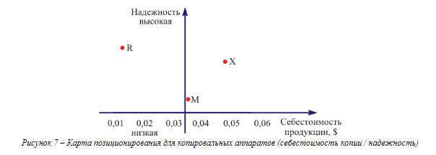

3.2.5.4. Анализ конкурентов
Каждая организация имеет определенные преимущества над конкурентами, которые необходимо точно описать согласно данным таблицы 4.
По итогам анализа данных, отраженным в таблице 4, необходимо составить список мероприятий, позволяющих организации упрочить свою позицию в конкурентной борьбе (улучшить рекламу, повысить качество услуг, расширить перечень сервисных услуг и т.д.).

3.2.6. Разработка ценовой стратегии
Любой предприниматель устанавливает цену на свой товар и использует ее как средство достижения своих целей и как один из элементов своей конкурентной политики.
Важная роль ценообразования для организации неоспорима, а современная ценовая политика очень разнообразна.
Наиболее существенными целями, достижению которых призвано служить ценообразование, являются:
- Дальнейшее существование организации.
В этом случае у организации могут возникнуть трудности вследствие избыточных мощностей, интенсивной конкуренции или изменившихся желаний потребителей. Тогда, чтобы продолжить производство и ликвидировать запасы, цены часто снижаются.
Таблица 4 – Сегментация рынка по основным конкурентам

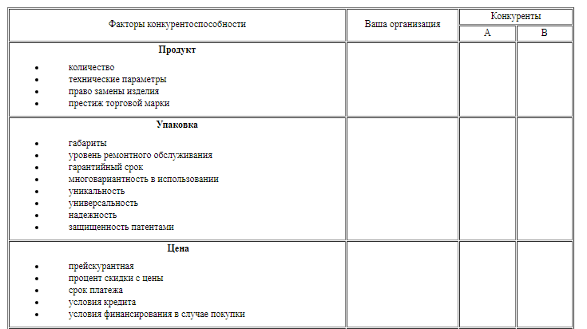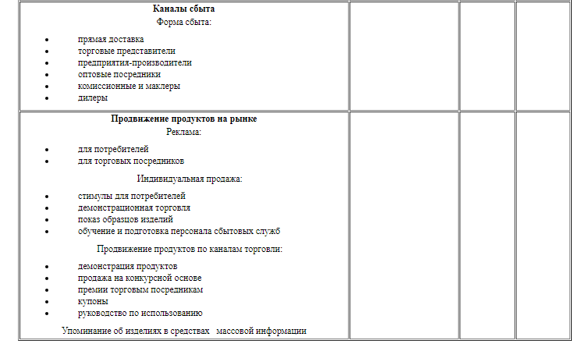
- Краткосрочная максимизация прибыли. В этом случае организация желает установить на свой товар такую цену, которая обеспечила бы максимум прибыли. Для этого определяется предварительный спрос и предварительные издержки по каждой ценовой альтернативе. Затем из этих альтернатив выбирается та, которая принесет в краткосрочной перспективе максимальную прибыль.
- Краткосрочная максимизация оборота. В этом случае товар обычно производится корпоративно и в связи с этим сложно определить комплексную структуру и функцию издержек, а потому достаточно определить лишь функцию спроса.
- Максимальное увеличение сбыта. В этом случае, исходя из чувствительности рынка к уровню цены, цена устанавливается как можно ниже, т.е. пользуются подходом «ценовой политики наступления на рынок».
- «Снятие сливок» на рынке посредством установления высоких цен. В этом случае каждый раз, когда сбыт по данной цене сокращается, организация снижает цену, чтобы привлечь к себе следующий «слой» клиентов, достигая тем самым в каждом сегменте целевого рынка максимально возможный оборот.
- Лидерство в качестве.В этом случае организация, которой удается закрепить за собой такую репутацию, устанавливает затем высокую цену, чтобы покрыть высокие издержки, связанные с повышением качества и необходимыми для этого НИОКР.
В соответствии с отмеченным в курсовой работе необходимо:
- определить верхнюю границу цены в соответствии с рассчитанными в п. 3.2.5.1 коэффициентами ценовой эластичности;
- учитывая, что нижнюю границу цены образуют издержки, привести и проанализировать их структуру;
- сопоставить структуру издержек с планируемыми объемами производства;
- рассчитать краткосрочные средние издержки (на единицу продукции);
- проанализировать динамику цен в объеме продаж за определенный период времени;
- привести необходимые диаграммы и прокомментировать информацию, содержащуюся в них.

3.2.7. Разработка плана коммуникационной деятельности
Решая вопросы продвижения товара, следует помнить, что организация может преследовать различные цели. Например, она может стремиться к увеличению объема продаж уже известного товара на старом рынке, пытаться выйти со своим товаром на новый рынок, заняться улучшением собственного имиджа, сформировать приверженность именно данной марке товара, напомнить о себе потребителю, сообщить дополнительную информацию и т.д.
Таким образом, выбор средства коммуникации зависит не только от специфики товара, но и от тех целей, которые поставила перед собой организация.
При разработке коммуникационного плана следует выбрать и обосновать средства продвижения товара, которые подразделяются на:
- безличные, когда сообщение идет через средства массовой информации;
- личные, когда сообщение нацелено на определенных людей или определенные организации.
На практике большинство организаций используют более одного из указанных в таблице 5 средств, стараясь разработать оптимальный план коммуникации.
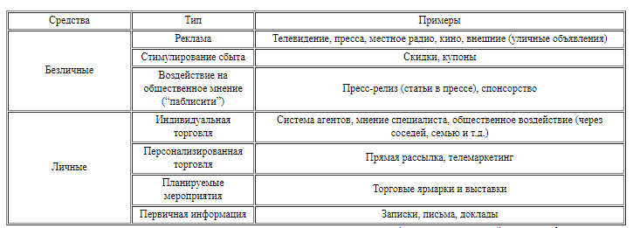
В курсовой работе для каждого этапа жизненного цикла товара следует указать конкретные средства коммуникации с обоснованием своего выбора в форме, представленной в таблице 6.
Таблица 6 – Обоснование выбранных средств коммуникации
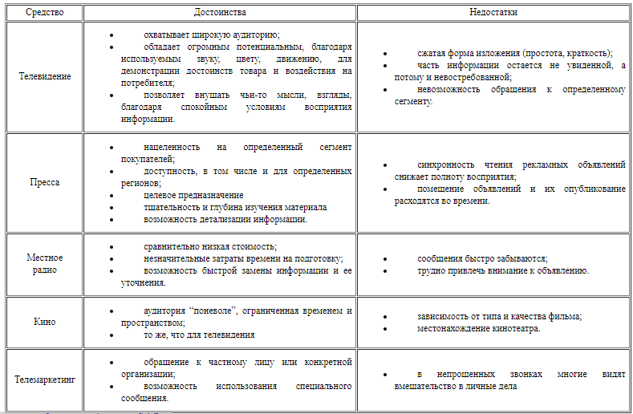
Следует отметить, что важнейшим средством коммуникации является реклама, способствующая информированию большого числа людей в разных географических точках. В курсовой работе следует привести тексты рекламных объявлений для различных этапов ЖЦТ.
В целях стимулирования сбыта используются разные средства, побуждающие к повторной покупке: купоны, конкурсы, бесплатные образцы, ценовые скидки. В курсовой работе необходимо предложить перечень таких действий и обосновать их выбор.
Важнейшую роль в коммуникационной политике играют мероприятия “паблик рилейшнз”, способные привлечь внимание к организации и предлагаемым товарам. Их сущность и значение следует раскрыть в работе.
Ни один из отмеченных методов не может считаться лучшим, т.к. каждый из них имеет свои достоинства и недостатки. В связи с этим в курсовой работе должно быть убедительно доказано, что предлагаемый план коммуникационной деятельности наиболее целесообразен для исследуемого товара, а также приведены расчеты бюджета маркетинга на все предлагаемые к использованию средства коммуникации. Эти расчеты целесообразно свести в таблицу 7.
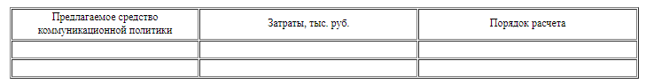

4. Общие выводы и рекомендации
В заключении необходимо в табличной форме указать все результаты расчетов, рекомендации и предложения как для товара, исследуемого в курсовой работе, так и для товара конкурентов.

5. Библиографический список используемой литературы
В курсовой работе необходимо отразить все использованные при ее выполнении источники информации.
Рекомендуемый список литературы приведен ниже.
- Авсянников Н. М. Менеджмент и маркетинг: современные тенденции развития теории и практики: материалы I Всероссийской научно-практической конференции, Москва, РУДН, 30-31 октября 2008 года / Гос. образовательное учреждение высшего проф. образования "Российский ун-т дружбы народов". – М.: РУДН, 2008. – 649 с.
- Аренков И. А. Маркетинг предприятия: учебник / И. А. Аренков, М. М. Глазов, И. П. Фирова: Санкт-Петербург: РГГМУ, 2009. – 447 с.
- Бабец Ю. Н. Маркетинг: [учебное пособие] / Ю. Н. Бабец, Е. П. Киселица: Тюмень: Изд-во Тюменского гос. ун-та, 2009. – 178 с.
- Багиев Г. Л. Маркетинг: учебник / Г. Л. Багиев, В. М. Тарасевич; под общ. ред. Г. Л. Багиева: Москва [и др.]: Питер, 2011. – 573 с.
- Басовский Л. Е. Маркетинг: учебное пособие/ Л. Е. Басовский, Е. Н. Басовская: Москва: ИНФРА-М, 2009. – 420 с.
- Белоусова С. Н. Маркетинг: учебное пособие/ С. Н. Белоусова : Ростов-на-Дону: Феникс, 2010. – 381 с.
- Беляев В. И. Маркетинг: основы теории и практики: учебник для студентов вузов / В. И. Беляев Маркетинг: основы теории и практики: Москва: КноРус, 2011. – 676 с.
- Бернет Дж. Маркетинговые коммуникации: / Дж. Бернет, С. Мориарти. – М.: РГБ, 2009. – 256 с.
- Бородин В. А. Маркетинг в отраслях и сферах деятельности (рынки предприятий): учебное пособие / В. А. Бородин, О. П. Бородина, Е. Н. Болховитина. – Барнаул: Изд-во АлтГТУ, 2010. – 138 с.
- Васильев Ю. Н. Маркетинг. Структура комплекса маркетинга: учебное пособие / Ю. Н. Васильев. – СПб: Санкт-Петербургский горный ин-т им. Г. В. Плеханова, 2008. – 80 с.
- Герасименко В. В. Маркетинг: учебник; под ред. В. В. Герасименко: Москва: ИНФРА-М, 2011. – 414 с.
- Герасимов Б. И. Маркетинговые исследования рынка: учебное пособие / Б. И. Герасимов, Н. Н. Мозгов. – М: Форум, 2009. – 333 с.
- Голова А. Г. Управление продажами и маркетинговыми коммуникациями: курс лекций / А. Г. Голова. – М: изд-во Московского гуманитарного ун-та, 2010. – 252 с.
- Горностаева А. Н. Международный маркетинг и брендинг: учебное пособие / Г. В. Бутковская, Ин-т международного бизнеса. – Москва: ГУУ, 2009. – 185 с.
- Гришина В. Т. Маркетинг в отраслях и сферах деятельности: учебник / под ред. Ю. В. Морозова, В. Т. Гришиной Маркетинг в отраслях и сферах деятельности: Москва: Дашков и К?, 2010. – 445 с.
- Данько Т. П. Управление маркетингом: учебник / Т. П. Данько Управление маркетингом: Москва: ИНФРА-М, 2009. – 362 с.
- Джабраилов Т. Д. Маркетинг и сбыт в условиях рынка: [учебное пособие] / Т. Д. Джабраилов; под общ. ред. А. Н. Ковшова. – М.: изд-во МГОУ, 2011. – 138 с.
- Евстифеева О. Г. Маркетинг. Задачи, кейсы, тесты: учебное пособие / О. Г. Евстифеева: Волгоград: Волгогр. науч. изд-во, 2008. – 131 с.
- Журавлева Т. А. Маркетинговые коммуникации: учебное пособие / Т. А. Журавлева, В. Н. Литвинов. – Москва: РГУТиС, 2010. – 91 с.
- Завьялов П. С. Маркетинг в схемах, рисунках, таблицах: учебное пособие / П. С. Завьялов: Москва: ИНФРА-М, 2010. – 495 с.
- Захаров С. В. Маркетинг: учебник / С. В. Захаров, Б. Ю. Сербиновский, В. И. Павленко: Ростов-на-Дону: Феникс, 2009. – 361 с.
- Золотарев В. Н. Маркетинг: учебное пособие / В. Н. Золотарев, С. А. Баркалов, Н. Ю. Калинина: Воронежский гос. архитектурно-строительный ун-т, 2008. – 185 с.
- Иванова Е. А. Управление маркетингом: конспект лекций / Е. А. Иванова: Москва: МИИТ, 2008. – 80 с.
- Ипатова М. Н. Пособие по изучению, закреплению и контролю знаний по курсу маркетинга/ М. Н. Ипатова, В. В. Силаева, С. Н. Гагарина. –Калуга: Изд-во КЦДО, 2008. – 51 с.
- Комлев Е. Б. Маркетинговый анализ: учебное пособие / Е. Б. Комлев. – М: Изд-во Московского гуманитарного ун-та, 2010. – 110 с.
- Китова О. В. Управление эффективностью маркетинга: методология и проектное моделирование: учебное пособие/ О. В. Китова. – Москва: ИНФРА-М, 2010. – 326 с.
- Ковалевский В. П. Стратегический маркетинг: учебное пособие / В. П. Ковалевский. – Оренбург: ГОУ ОГУ, 2008. – 149 с.
- Комаров С. В. Маркетинговые исследования: учебное пособие / С. В. Комаров: Пермь: Изд-во Пермского гос. технического ун-та, 2009. – 145 с.
- Конев И. П. Маркетинг: [учебное пособие] / И. П. Конев, А. А. Лаптев, Л. П. Силантьева. – Петрозаводск: Издательство ПетрГУ, 2008. – 322 с.
- Котлер Ф. Основы маркетинга: профессиональное издание / Филип Котлер, Гари Армстронг; [пер. с англ. О. Л. Пелявского и А. В. Назаренко] Основы маркетинга: Москва [и др.]: Вильямс, 2009. – 1067 с.
- Крылова Г. Д. Маркетинг: теория и практика: [учебник] / Крылова Г. Д., Соколова М. И. Маркетинг: теория и практика: Москва: Магистр, 2009. – 493 с.
- Миронов В. И. Стратегический маркетинг: учебное пособие / В.И. Миронов. – Пермь: Пермский гос. ун-т, 2011. – 295 с.
- Михалева Е. П. Маркетинг: конспект лекций / Е.П.Михалева.-М.:Юрайт, 2011. – 222 с.: ил. – (Хочу все сдать)
- Музыкант В. Л. Реклама в действии: стратегии продвижения: учебное пособие / В. Л. Музыкант. – М: Эксмо, 2010. – 235 с.
- Наумова Л. М. Маркетинг: теория и практика: учебное пособие / Л. М. Наумова, Н. Н. Попова. – Йошкар-Ола: Марийский государственный технический университет, 2008. – 128 с.
- Огарков А. А. Современный маркетинг: тенденции, проблемы и перспективы: сборник статей / Центр прикладных науч. исслед.: Москва: ООО "Глобус", 2009. – 295 с.
- Ольшанская О. М. Маркетинг: учебное пособие / О. М. Ольшанская [и др.]. – М: [Российский заочный ин-т текстильной и легкой промышленности"], 2009. – 322 с.
- Осипов Н. А. Маркетинг: учебно-методический комплекс / Н. А. Осипов. – Архангельск: Ин-т упр., 2010. – 120 с.
- Пленкина В. В. Маркетинг: практикум: учебно-практическое пособие / В. В. Пленкина [и др.]. – Тюмень: Тюменский гос. нефтегазовый ун-т, 2008. – 117 с.
- Прошкина Т.П. Маркетинг: учебное пособие для студентов образовательных учреждений среднего профессионального образования / Т. П. Прошкина: Ростов-на-Дону: Феникс, 2010. – 314 с.
- Радина О. И. Маркетинг в отраслях и сферах деятельности. Маркетинг в сфере услуг: практикум / О. И. Радина, О. Ю. Рудакова, Р. И. Радина. – "Южно-Российский гос. ун-т экономики Шахты (Ростовская область): ЮРГУЭС, 2009. – 335 с.
- Романов А. А. Маркетинг в структурно-логических схемах: учебное пособие для/ Романов А. А., Басенко В. П., Жуков Б. М.: Москва: Акад. Естествознания, 2009. – 203 с.
- Соловьев Б. А Маркетинг: учебник / Б. А. Соловьев, А. А. Мешков, Б. В. Мусатов: Москва: ИНФРА-М, 2009. – 335 с.
- Тимофеев М. И. Маркетинг: учебное пособие / М.И. Тимофеев Маркетинг : Москва: РИОР, 2010. – 222 с.
- Титова В. А. Основы маркетинга: учебник / В. А. Титова, М. Е. Цой, О. Л. Лямзин. – Новосибирск: НГТУ, 2008. – 379 с.
- Трофименко Е. Ю. Основы маркетинга: учебное пособие / Е. Ю. Трофименко: Челябинск: Изд-во ЮУрГУ, 2009. – 237 с.
- Чикатуева Л. А. Современный маркетинг: проблемы, перспективы, тенденции (региональный аспект/ Федеральное агентство по образованию, Ростовский гос. экономический ун-т "РИНХ", Фак. коммерции и маркетинга, Фил. в г. Черкес Ростов-на-Дону: [РИНХ], 2008. – 94 с.
- Цахаев Р. К. Маркетинг: учебник / Р. К. Цахаев, Т. В. Муртузалиева: Москва: Дашков и К, 2010. – 548 с.
- Шаповалов В. А. Управление маркетингом: учебное пособие для вузов: Гос. образовательное учреждение высш. проф. образования "Южно-Российский гос. ун-т экономики и сервиса Шахты: Изд-во ЮРГУЭС, 2011. – 180 с.
- Шеремет Д. А. Маркетинговый анализ конкурентных позиций в сегменте рынка и оценка потребительского спроса / Д. А. Шеремет. – Москва: МАКС Пресс, 2008. – 15 с.

